PENGARUH EMPLOYER BRANDING, REPUTASI PERUSAHAAN, DAN RECRUITMENT TERHADAP MINAT MELAMAR KERJA DI KAWASAN INDUSTRI CIKARANG

Chandra Dimas Prasetio¹, Prof. Dr. Retno Purwani Setyaningrum, SE, MM²,
Prodi Manajemen, Fakultas Ekonomi & Bisnis, Universitas Pelita Bangsa
Corresponding author :
Email : Chandradimas@mhs.pelitabangsa.ac.id,
Retnosetyaningrum302@gmail.com

ABSTRAK
Perkembangan Teknologi di Indonesia terbilang cukup pesat, yang artinya akan semakin kompetitif pula persaingan antar perusahaan. Fenomena dalam penelitian ini adalah bagaimana perusahaan yang berlokasi di Kawasan industri cikarang yang merupakan salah satu Kawasan industri terbesar di indonesia bisa mempertahankan eksistensinya di era teknologi yang berkembang pesat melalui beberapa aspek yaitu Employer Branding, Reputasi Perusahaan, dan Rekrutmen. Jenis penelitian ini adalah penelitian kuantitatif dengan menggunakan metode deskriptif. Data yang diolah merupakan data primer yang diperoleh dari hasil penyebaran kuisioner. Diperoleh responden sebanyak 80 orang. Teknik pengolahan data menggunakan Smart PLS (Partial Least Square), Hasil Penelitian ini menunjukan bahwa employer branding tidak berpengaruh terhadap minat melamar kerja. Reputasi perusahaan juga tidak berpengaruh terhadap minat melamar kerja, dan Recruitment berpengaruh positif terhadap minat melamar kerja
Kata Kunci: Employer Branding, Reputasi Perusahaan, Recruitment, Minat Melamar Kerja.

Abstract
The development of technology in Indonesia is quite rapid, which means that competition between companies will also be increasingly competitive. The phenomenon in this study is how companies located in the Cikarang industrial area, which is one of the largest industrial areas in Indonesia, can maintain their existence in this era which technology rapidly developing through several aspects, namely Employer Branding, Company Reputation, and Recruitment. The potential that has been achieved will make the company's reputation increase. This type of research is quantitative research using descriptive methods. The processed data is primary data obtained from the results of distributing questionnaires. Obtained respondents as many as 80 people. The data processing technique uses Smart PLS (Partial Least Square). The results of this study indicate that employer branding has no effect on interest in applying for work. Company reputation also has no effect on interest in applying for work and Recruitment has a positive effect on interest in applying for work
Keywords: Employer Branding, Company Reputation, Recruitment, Interest in Applying for Work

PENDAHULUAN
Indonesia memasuki era baru yaitu era revolusi 4.0 dimana teknologi berkembang dengan sangat pesat. Adanya kemajuan teknologi yang pesat tersebut mengakibatkan persaingan pasar semakin kompetitif. Perusahaan berlomba untuk mempertahankan Namanya di pasaran. Salah satu kunci dari keberhasilan perusahaan adalah sumber daya manusia (SDM). Oleh karena itu perusahaan berlomba untuk mendapatkan talenta-talenta terbaik. Salah satu strategi untuk mendapatkan talenta terbaik adalah dengan employer branding.
Employer Branding didefinisikan sebagai kegiatan untuk membangun identitas pada karyawan di perusahaan maupun calon karyawan potensial yang bertujuan untuk membedakan perusahaan dengan pesaingnya (Sivertzen et al., 2013). Employer branding juga dapat menjadi suatu identitas perusahaan dimana meliputi value perusahaan serta kebijakan dan perilaku untuk menarik, memotivasi, dan mempertahankan karyawan perusahaan maupun calon karyawan potensial (Chabra & Shabra., 2014)
Konsep employer branding ini digunakan hampir oleh seluruh perusahaan, salah satunya adalah perusahaan-perusahaan yang bertempat di Kawasan industri cikarang. Setiap tahunnya selalu banyak perantau yang datang ke Cikarang, Kab. Bekasi untuk bekerja dikarenakan upah pokok yang jumlahnya besar bahkan termasuk ke dalam tiga teratas umk tertinggi di jawa barat, hal tersebut mengacu pada data yang bersumber dari iNews.id (2022):
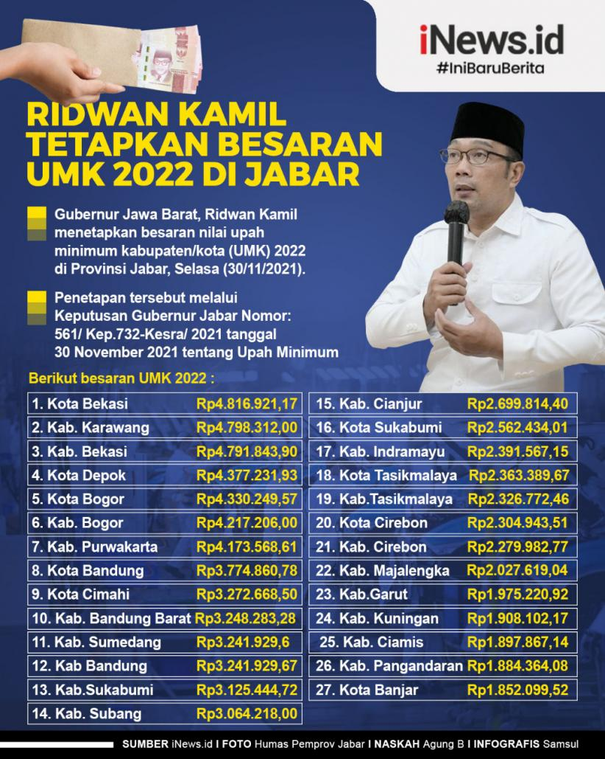
Gambar 1. Besaran UMK 2022 di Jawa Barat

Sumber : https://www.inews.id
Dari gambar 1 dapat di lihat bahwa Kab. Bekasi merupakan urutan ketiga dengan jumlah umk tertinggi setelah kota Bekasi dan kab. Karawang.
Reputasi perusahaan juga menjadi salah satu pertimbangan para pencari kerja dalam mencari pekerjaan yang akan mempengaruhi niat melamar kerja. Reputasi perusahaan merupakan penilaian atau pendapat yang diberikan oleh orang-orang di dalam maupun di luar perusahaan, yang sangat menentukan keberhasilan perusahaan dan juga menjadi acuan untuk menarik para pelamar kerja. Menurut penelitian dari Saini, (2015:34) mengatakan bahwa keputusan calon karyawan untuk bekerja di perusahaan tertentu dipengaruhi oleh pengetahuan dan reputasi mereka terhadap perusahaan tersebut. Dalam penelitian (Saini, et al., 2014) juga menjelaskan bahwa calon karyawan cenderung akan memilih perusahaan yang selalu masuk dalam daftar perusahaan terbaik. Semakin baik reputasi perusahaan, maka semakin banyak calon karyawan yang tertarik untuk melamar pekerjaan di perusahaan terkait. Reputasi perusahaan itu sendiri juga sangat penting dan diperhatikan oleh perusahaan, karena reputasi perusahaan memengaruhi persepsi orang lain. Sehingga dapat diasumsikan bahwa reputasi perusahaan yang baik akan meningkatkan keinginan melamar pekerjaan kepada calon karyawan. Maka, perusahaan harus membangun dan menjaga reputasinya untuk mendapatkan intensitas para pencari kerja untuk melamar kerja di perusahaannya. Karena pelamar kerja ingin bekerja dengan harapan mendapatkan pekerjaan yang diinginkan dengan organisasi dan reputasi yang baik guna menumbuhkan semangat kerja.
Pada masa sekarang ini penggunaan internet menjadi salah satu informasi bagi semua masyarakat bahkan menjadi kebutuhan di era sekarang ini, website yaitu menjadi salah satu pilihan bagi masyarakat untuk melakukan pencarian berbagai informasi penting baik pencarian kebutuhan sehari-hari, berita, sampai pekerjaan. Website sebagai media promosi perusahaan dan juga dapat meningkatkan kinerja dan daya tarik pada masyarakat mengenai perusahaan tersebut. Melalui website perusahaan dapat memberikan informasi tentang pekerjaan kepada masyarakat secara umum dan luas, sebagai salahsatu contohnya yaitu E-Rekrutmen/berbasis website rekrutmen. Strategi tersebut digunakan untuk memberikan informasi yang lengkap tentang organisasi. Website rekrutmen juga menyediakan beberapa potensi yang lebih unggul, diantaranya jauh lebih murah dari pada informasi yang disampaikan secara tradisional misalnya melalui koran, iklan, jasa pencari kerja, dan pameran karir, (Cober et al, 2000). Contohnya ketika menggunakan jasa pencari kerja, maka diperlukan tambahan alokasi biaya untuk karyawan ataupun jasa pencari kerja tersebut. Menurut Allen (2004) website recruitment juga dapat menyampaikan informasi yang lebih mendetail, misalnya tentang deskripsi pekerjaan, pencarian pekerjaan, beberapa testimonial karyawan (yang disajikan dalam video, atau teks), dan informasi kontak kantor perekrutan.
Perilaku pelamar juga seiring berjalannya tahun semakin berubah, dimana pada awalnya lowongan pekerjaan diiklankan melalui media tulis. Internet memudahkan menemukan kandidat karyawan yang diinginkan lebih cepat dan bisa mendapatkan peluang pencarian pelamar secara singkat dan tepat dengan apa yang dibutuhkan perusahaan. Beberapa perusahaan juga menyadari dampak dari internet tersebut dan sudah menggunakan situs media sosial untuk tujuan marketing, seperti periklanan dan komunikasi (Bradley dan McDonelad, 2011). Fenomena rekrutmen ini disebut dengan e-recruitment dimana perusahaan memanfaatkan internet untuk menarik karyawan yang memiliki potensi keterampilan dan kompetensi yang diinginkan oleh perusahaan. Patricia (2007) mendefinisikan e-recruitment sebagai proses perekrutan karyawan melalui situs komersial atau melalui situs perusahaan yang mempromosikan kesempatan kerja dan menginformasi mengenai calon karyawan. Namun terdapat kekurangan dalam penggunaan internet untuk menarik perhatian calon karyawan.
Minat melamar pekerjaan adalah suatu proses ketertarikan untuk memiliki pekerjaan yang diawali dari segala upaya pencarian informasi tentang lowongan pekerjaan, berdasarkan informasi-informasi yang didapat tersebut, calon karyawan kemudian menentukan pilihan dan mengambil suatu keputusan untuk menentukan perusahaan mana yang diinginkan (Barber, 1998). Calon karyawan akan menseleksi beberapa perusahaan sebelum menentukan pilihan, dalam menentukan perusahaan yang akan di tuju calon karyawan akan mencari tau terlebih dahulu tentang informasi perusahaan tersebut. Semakin bagus perusahaan tersebut, minat melamar kerja calon karyawan akan semakin tinggi. Calon karyawan cenderung akan memilih perusahaan yang selalu masuk dalam daftar perusahaan terbaik (Saini et al., 2014).
Ketertarikan melamar pekerjaan di dasari faktor-faktor perusahaan yang di lihat oleh para calon karyawan, agar perusahaan mampu mendapatkan karyawan dengan kompetensi yang diharapkan, maka perusahaan juga harus mengetahui hal-hal apa saja yang berpengaruh terhadap munculnya minat melamar pekerjaan. Barber dan Roehling (1993) memaparkan bahwa, proses pemilihan perusahaan juga dipengaruhi oleh faktor lokasi perusahaan dan menilai bahwa nilai perusahaan sangat sesuai dengan mereka.
Fenomena dalam penelitian ini adalah bagaimana perusahaan yang berlokasi di Kawasan industri cikarang yang merupakan salah satu Kawasan industri terbesar di indonesia bisa mempertahankan eksistensinya di era teknologi yang berkembang pesat melalui beberapa aspek yaitu Employer Branding, Reputasi Perusahaan, dan Rekrutmen.
METODE PENELITIAN
Jenis penelitian yang digunakan adalah penelitian kuantitatif, sedangkan jenis dan sumber data yang digunakan adalah data primer yaitu data yang dikumpulkan dan diolah sendiri oleh peneliti dari objeknya. Populasi dalam penelitian ini adalah masyarakat umum yang tinggal di jabodetabek, dengan sample yang di dapat dari rumus slovin berjumlah 80 responden. Teknik pengumpulan data yang dilakukan dalam penelitian ini adalah mencari informasi dari penelitian terdahulu untuk dijadikan dasar teori dan acuan dalam mengolah data, dengan cara membaca, mempelajari, dan mengkaji literatur berupa buku, jurnal, makalah, dan penelitian-penelitian terdahulu yang berkaitan dengan masalah yang diteliti. Analisis data yang dilakukan dengan bantuan program PLS (Partial Least Square) sebagai alat untuk meregresikan model yang telah dirumuskan dengan proses perhitungan menggunakan program aplikasi software Smart PLS, sehingga dapat menghasilkan suatu model yang layak.
HASIL DAN PEMBAHASAN
Uji Nilai R Square
Tabel 1 Nilai R square
No | Variabel | R Square | R Square Adjusted
1. | Minat melamar Kerja di Kawasan industry Cikarang (Y) | 0,514 | 0,495

Sumber: Output Smart PLS 4.0 (2022)
Nilai adjusted R square adalah 0,495 pada variabel minat melamar kerja di Kawasan industri Cikarang. Nilai adjusted R pada variabel minat melamar kerja di kawasan industri Cikarang sebesar 0,495 artinya 49,5% minat melamar kerja di Kawasan industri Cikarang dipengaruhi oleh variabel employer branding, reputasi perusahaan, dan recruitment, sedangkan 51,4% dipengaruhi oleh variabel lainnya yang tidak dijelaskan dalam penelitian ini. Jika dilihat dari persyaratan yang telah ditentukan, maka nilai R Square di atas termasuk dalam kategori moderat karena mempunyai nilai R Square diantara 0,33 – 0,67.
Uji inner model
Gambar 2. Hasil Uji Inner Model

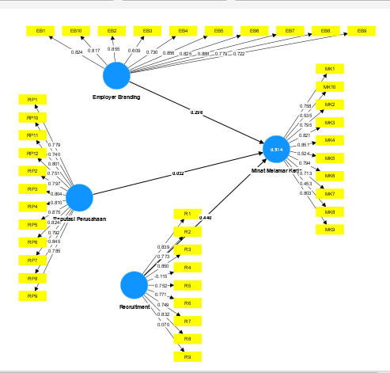

Sumber: Output Smart PLS 4.0 (2023)
Uji Path Coefficients
Nilai-nilai yang diestimasi untuk hubungan jalur di dalam model struktural harus dievaluasi dalam perspektif kekuatan dan signifikasi hubungan. Signifikasi hubungan dapat diperoleh dengan cara melakukan uji Bootsraping. Nilai yang dihasilkan dari uji bootsraping adalah berupa nilai t-hitung yang kemudian akan dibandingkan dengan nilai t-table. Jika t-hitung lebih besar dari pada t-table (1,96) pada taraf nilai alpha 5%, maka nilai estimasi jalur tersebut dapat dikatakan signifikan.
Tabel 2. Hasil Uji Path Coefficient
Variabel | Original Sample | Sample Mean | Standart Deviation | t  Statistic | P  value
Employer Branding | 0,348 | 0,342 | 0,197 | 1,766 | 0,077
Reputasi Perusahaan | 0,045 | 0,039 | 0,222 | 0,202 | 0,840
Recruitment | 0,380 | 0,394 | 0,132 | 2,869 | 0,004
Sumber: Output Smart PLS 4.0 (2023)
Nilai yang dihasilkan dari uji Bootstraping adalah berupa nilai t-hitung yang kemudian akan dibandingkan dengan nilai t-table. Jika t-hitung lebih besar dari pada t-table (1,96) pada taraf nilai alpha 5% maka nilai estimasi jalur tersebut dapat dikatakan signifikan. Jika nilai p values lebih kecil dari nilai alpha maka dapat disimpulkan bahwa variable tersebut dikategorikan signifikan. Hasil dari uji path coefficients pada variabel Employer Branding memiliki nilai t hitung sebesar 1,766, jika dibandingkan dengan t table (1,96) maka nilai t hitung tersebut lebih kecil dari pada t table sehingga dapat disimpulkan bahwa Employer Branding tidak memiliki pengaruh yang signifikan terhadap Minat melamar Kerja di Kawasan Industri Cikarang. Nilai koefisien jalur ini didapat dengan cara membandingkan p values dengan nilai alpha (0,050). Nilai p values variabel Employer Branding memiliki besaran nilai 0,077 maka variable tersebut tidak memiliki pengaruh signifikan terhadap minat melamar Kerja di Kawasan Industri Cikarang. Maka dapat disimpulkan bahwa variabel employer branding tidak berpengaruh terhadap minat melamar Kerja di Kawasan Industri Cikarang, jadi hipotesis pertama (H1) ditolak.
Hasil dari uji path coefficients pada variabel reputasi perusahaan memiliki nilai t hitung sebesar 0,202. Jika dibandingkan dengan t table (1,96) maka nilai t hitung tersebut lebih kecil daripada t table sehingga dapat disimpulkan bahwa reputasi perusahaan tidak memiliki pengaruh yang signifikan terhadap minat melamar Kerja di Kawasan industri Cikarang. Nilai p values pada variabel reputasi perusahaan memiliki besaran nilai 0,840 maka variabel tersebut tidak memiliki pengaruh signifikan terhadap minat melamar Kerja di Kawasan industri Cikarang. Maka dapat disimpulkan bahwa variabel reputasi perusahaan tidak berpengaruh terhadap minat melamar Kerja di Kawasan Industri Cikarang, jadi hipotesis kedua (H2) ditolak.
Hasil dari uji path coefficients pada variabel recruitment memiliki nilai t hitung sebesar 2,869. Jika dibandingkan dengan t table (1,96) maka nilai t hitung tersebut lebih besar daripada t table sehingga dapat disimpulkan bahwa recruitment memiliki pengaruh yang signifikan terhadap minat melamar Kerja di Kawasan Industri Cikarang. Nilai p values pada variabel recruitment memiliki besaran nilai 0,004 maka variabel tersebut memiliki pengaruh signifikan terhadap minat melamar Kerja di Kawasan Industri Cikarang. Untuk mengecek pengaruh yang positif atau negatif maka perlu dicek nilai dari original sampel 0,380 yang berarti estimasi jalur positif dengan nilai 0,380. Maka dapat disimpulkan bahwa variabel recruitment berpengaruh positif signifikan terhadap minat melamar Kerja di Kawasan Industri Cikarang , jadi hipotesis ketiga (H3) diterima.
PEMBAHASAN
Hasil dalam penelitian ini menunjukkan employer branding tidak berpengaruh terhadap minat melamar Kerja di Kawasan Industry Cikarang. Hasil penelitian ini sedikit bertentangan dengan penelitian sebelumnya yang menjelaskan Pengaruh Employer Branding terhadap minat melamar pekerjaan dengan reputasi perusahaan sebagai variabel mediasi (M.Ekhsan & Nur, Fitri 2021).
Hasil penelitian sebelumnya menunjukan bahwa employer branding berpengaruh terhadap minat melamar Kerja. Sementara hasil dalam penelitian ini menunjukan bahwa employer branding tidak berpengaruh terhadap minat melamar Kerja di Kawasan Industri Cikarang.
Hasil dalam penelitian ini menunjukkan reputasi perusahaan tidak berpengaruh terhadap minat melamar Kerja di Kawasan Industri Cikarang. Hasil penelitian ini sedikit bertentangan dengan penelitian sebelumnya yang menjelaskan Pengaruh employer branding, reputasi perusahaan, dan website recruitment terhadap minat melamar kerja mahasiswa perguruan tinggi negeri kota malang di PT. Bank Syariah Mandiri (Erlinda Fenti 2020).
Hasil penelitian sebelumnya menunjukan bahwa reputasi perusahaan berpengaruh terhadap minat melamar Kerja. Sementara hasil dalam penelitian ini menunjukan bahwa reputasi perusahaan tidak berpengaruh terhadap minat melamar Kerja di Kawasan Industri Cikarang.
Hasil dalam penelitian ini menunjukkan recruitment berpengaruh positif terhadap minat melamar Kerja di Kawasan Industri Cikarang. Sebelumnya belum ada penelitian serupa yang meneliti recruitment terhadap minat melamar Kerja.
KESIMPULAN
Variabel Employer Branding tidak berpengaruh terhadap minat melamar kerja di Kawasan Industri Cikarang. Hasil dari penelitian tersebut tidak sesuai dengan hipotesis awal yang telah ditentukan, maka kesimpulannya adalah hipotesis pertama ditolak. Variabel reputasi perusahaan tidak berpengaruh terhadap minat melamar kerja di Kawasan Industri Cikarang. Hasil dari penelitian tersebut tidak sesuai dengan hipotesis awal yang telah ditentukan, maka kesimpulannya adalah hipotesis kedua ditolak. Variabel recruitment berpengaruh terhadap minat melamar kerja di Kawasan Industri Cikarang. Hasil dari penelitian tersebut sesuai dengan hipotesis awal yang telah ditentukan, maka kesimpulannya adalah hipotesis ketiga diterima.
DAFTAR PUSTAKA
Alniacik, Esra, dan Alniacik U. 2012. How Do the Dimensions o Corporate Reputastion Affect Employment Intetions. Corporate Reputation Review, Basingstoke 15.1: 3-19
Alniacik , Esra dan Alniacik U. 2012. Identifying Dimensions of Attractiveness I Employe Branding: Effect Age, Gender, adnd Current Employment Status, 8 th International Strategic Management Comperence
Barber, Alison. E. (1998). Recruiting employees Thousand Oaks. CA: Sage Publications.
Barber, A.E. dan Roehling, M.V. 1993. Job Posting and the Decision to Interview: A verbal Protocol Analysis. Journal of Applied Psychology,78:pp:845- 856.
Bradley, A. J; dan McDonald, M. P. 2011. The social organisation: How to use social media to tap the collective genius of your customers and employee. Boston, MA: Harvard Business Review Press
Chhabra, N. L., & Sharma, S. (2014). Employer branding: strategy for improving employer attractiveness. International Journal of Organizational Analysis.
Crumpacker, M dan Crumpacker, M. Jill. 2007. Succession Planning and Generational Stereotypes: Should HR Consider Age-Based Values and Attitudes a Relevant Factor or a Passing Fad?. Public Personnel Management, 36(4), 349-369
Ekhsan, M., & Fitri, N. (2021). Pengaruh Employer Branding Terhadap Minat Melamar Pekerjaan Dengan Reputasi Perusahaan Sebagai Variabel Mediasi. Jurnal Ekonomi Bisnis, Manajemen dan Akuntansi (JEBMA), 1(2), 97-107.
Fridantara, A. S. (2018). Pengaruh Daya Tarik Perusahaan dan E-recruitment terhadap Keinginan Melamar Pekerjaan pada Calon Karyawan Generasi Y: Peran Reputasi Perusahaan sebagai Variabel Mediasi (Master's thesis, Universitas Islam Indonesia).
Saini, G. K., Rai, P., & Chaudhary, M. K. (2014). What do best employer surveys reveal about employer branding and intention to apply Journal of Brand Management
Saini, Gordhan K; Rai, Purvi; dan Chaudhary, Manoj K. 2013. What do Best Employer Surveys Reveal Aout Employer Branding and Intention to Apply. Publisher: Journal of Brand Management Vol 21,2, 95-111.
Saini, G. K., Gopal, A., & Kumari, N. (2015). Employer Brand And Job Application Decisions: Insights From The Best Employers. Management and Labour Studies, 40(1-2), 34-51.
Sivertzen, Anne-Mette; Nilsen, Eny Ragnhild; dan Olafsen, H Anjha. 2013. Employer Branding: Employer Attractiveness and the use of Social Media. Journal of Product & Brand Management, 22/7. Emerald Gruop Publishing Limited, 473-483.
Sivertzen, A. M., Nilsen, E. R., & Olafsen, A. H. (2013). Employer branding: employer attractiveness and the use of social media. Journal of Product & Brand Management.

